****本科毕业设计（论文）**

**基于Express的垃圾分类平台的设计与实现**

**Design and Implementation of Garbage Classification Platform Based on Express**

|  |  |
| --- | --- |
| **院（系）** | 计算机学院 |
| **专业** | 软件工程 |
| **班级** | 16软工11班 |
| **学号** | 16210121117 |
| **学生姓名** | 黄举华 |
| **指导教师** | 孙小贝 |
| **提交日期** | 2020 年 4 月 17 日 |

**内容摘要**

垃圾分类已经不在是一个只停留在谈论的层面，而是要落实到每个人。在日常生活中由于人们缺乏对于垃圾的认识，导致分类垃圾出错率非常高。所以需要对垃圾分类知识进行普及，以及通过软件工具和知识传播平台来引导人们正确分类垃圾。

本篇论文是对实现一个基于Express垃圾分类平台的分析和研究，该平台是基于Express框架设计和实现的Web端垃圾分类平台，提供高精准垃圾分类搜索功能，通过数据处理关键字，模糊匹配相关联废弃物类别以及系统智能预测，还有垃圾分类答题测试，提高用户垃圾分类知识，以及最新相关资讯，垃圾回收处理商，全球天气可视化预测等功能。

本篇论文研究目的在于帮助人们如何通过垃圾分类平台解决现实生活中对垃圾正确处理。同时帮助人们提升环保价值观念。

**关键词：**Express 垃圾分类 环保

**Abstract**

Garbage sorting is no longer just talking about the level, but to be implemented to everyone. Due to the lack of knowledge about garbage in daily life, the error rate of sorting garbage is very high. Therefore, we need to spread our knowledge of waste classification and guide us through the software tools and knowledge dissemination platform to correctly classify waste.

This paper is an analysis and research on the implementation of an Express-based garbage classification platform. This platform is a Web-side garbage classification platform designed and implemented based on the Express framework. It provides high-precision garbage classification search functions. Through data processing keywords, fuzzy matching is related. Combined waste types and system intelligent prediction, as well as waste classification answer test, improve users' waste classification knowledge, as well as the latest relevant information, waste recycling processors, global weather visualization prediction and other functions.

The purpose of this paper is to help people how to deal with garbage in the real life through the garbage classification platform. At the same time help people to promote environmental values.

**Key words：**Express Garbage classification Environmental protection

**目 录**

第一章 绪论 1

**1.1** 研究背景及意义 1

**1.2** 未来发展及研究现状 1

**1.3** 论文组织结构 2

第二章 开发工具及相关技术介绍 3

**2.1** 开发工具介绍 3

**2.2** 相关技术介绍 3

第三章 系统需求分析 5

**3.1** 可行性分析 5

**3.2** 首页设计分析 5

**3.3** 平台功能结构分析 6

**3.4** 平台业务流程描述 8

第四章 系统设计 9

**4.1** 系统概述 9

4.1.1 系统架构 9

4.1.2 平台功能模块 10

**4.2** 系统路由 11

**4.3** 后台接口 12

**4.4** 数据库表 12

**4.5** 数据库E-R图 14

**4.6** 系统功能流程图 15

第五章 系统实现 18

**5.1** 首页设计 18

**5.2** 分类查询功能 23

**5.3** 答题测试功能 25

**5.4** 天气可视化预测功能 28

**5.5** 垃圾分类资讯与评论 29

第六章 系统测试 31

**6.1** 功能测试 31

**6.2** 兼容性测试 33

**6.3** 性能测试 34

第七章 总结与展望 35

参 考 文 献 36

致 谢 37

第一章 绪论

1.1 研究背景及意义

在人们的日常生活中每天都会产生非常多的垃圾，垃圾分类和管理能将垃圾转化为新能源，同时使其能得到有效处理并可以减少对土壤危害，还可以防止空气污染。如今，人们过度的消耗大自然资源，垃圾堆积如山，如果还不采取更严峻的措施以及人们还不对垃圾分类进行重视，将会严重破坏我们赖以生存的环境。

垃圾分类是为了将垃圾的再利用价值提高以及充分利用剩余的经济价值，争取能够再利用。而我们日常生活中又离不开产生垃圾，每天都要产生很多垃圾，如果我们不加以分类处理就会造成处理垃圾的成本提高，而且这么多垃圾也不易处理。从而现在很多地区都有在建垃圾分类系统，开始将我们生活与垃圾分类进行到底，也将发布相关条例进行实施。

而国家预计将投入数百亿进行整治。预计到今年年底，将会有接近五十个城市进行试点。而这些试点将明确垃圾分类写入法治，其中包括北京。在这些试点立法城市中，同时也明确了个人或者单位如果不按照规定投放垃圾将进行罚款处罚。

可见，垃圾分类已经逐步融入我们的生活，深入到我们每个人都需要进行垃圾分类，垃圾分类肯定是我们国家发展的必经之路。

1.2 未来发展及研究现状

垃圾分类是肉眼可见的环保行为。垃圾经过分类后不是直接填埋而是送至工厂，这不仅节省了土地，而且还防止了填埋和焚化的污染，使废物成为可用资源。在人与垃圾斗争中，我们不能将垃圾变成敌人。垃圾分类可以减少废物处理的步骤，减少一些花费，缓解土地占用，从而影响经济的发展和生态环境。

根据相关的数据机构显示，近年来我们国家产生的日常垃圾持续保持增长，在2018年就已经超越美国总产量，成为世界日常垃圾产量最多的国家。过去，全国范围内的生活垃圾清除和运输量非常庞大而且是传统的处置。

如今，垃圾分类即将进入一个强制时代，而人们又对垃圾分类意识淡薄，同时仍然没有一个完整而有效的正式垃圾分类和回收的系统。而在2017年国家就发布了相关垃圾分类要求，预计在今年将实现一套可以拷贝，可以大力推广的模式进行垃圾的回收再利用处理，同时效率能达到35%及以上。但是由于我国现阶段还不能进行大面积推广实施，还是采用旧的处理方式，包括填埋、焚化等方式。目前，垃圾填埋或焚毁。都会造成高昂的成本并造成环境污染，还会影响土壤和水质。所以垃圾分类将会成为新一个崛起的行业，不仅仅在于垃圾分类系统，更有实地的市场化和产业化，而在5G时代互联网背景下，新的垃圾分类系统平台将是未来发展趋势。

1.3 论文组织结构

本篇论文主要形式结构如下：

第一章：描述背景和意义，并且深入了解所开发平台系统未来发展及现状研究，最后对整篇论文的结构进行概述。

第二章：介绍本篇论文的项目在开发所需软件、相关技术栈以及一些框架。

第三章：对所要设计的项目进行梳理，确定项目的所有功能需求，对所有需求详细说明介绍，对接下来要实现的功能进行预想构思和确定项目所要达成的效果。

第四章：对系统架构进行全面设计分析，从前端到后台再到数据库进行全面设计分析，以及梳理系统运行流程。

第五章：主要对系统进行功能实现以及设计展示。

第六章：针对系统功能，兼容性，以及性能通过测试用例进行全面测试。

第七章：全篇论文进行总结，并且对此项目在以后的应用中的重要性分析和进行未来展望。

第二章 开发工具及相关技术介绍

2.1 开发工具介绍

基于Express的垃圾分类平台的设计与实现主要以Visual Studio Code为开发工具进行开发。Visual Studio Code是一款轻量级的开发软件，拥有非常丰富的插件管理。同时还可以进行内测，以及控制面板操作指令。编译各种语言，还有代码补全，格式化代码等功能。还可以根据研发者喜好进行设置指令等。是一款深受喜好的轻量高效IDE。

2.2 相关技术介绍

1. NodeJS 介绍

NodeJs是2009年的一个开源项目，而且可以非常快搭建网络服务以及执行JavaScript的平台。NodeJS提供了JavaScript运行环境。它同时采用了模块化管理，开发者可以将程序分解成不同的模块，然后通过导入模块的方式实现程序功能的复用，从而大大减少了开发者的工作量。[1]

1. Express 框架

Express 是一个基于 NodeJS 平台的框架。拥有小规模、灵活的程序处理方式主要为Web 应用开发提供技术支持，以及提供强大的功能。[3]

1. 快速开发：开发者可以快速通过命令进行搭建项目架构，执行项目。
2. 灵活机制：Express 框架可以通过其扩展机制，方便地加入其他功能。
3. 使用便捷：Express 的 API 都非常的直观、简单，还有详细的API文档以供查看和各种 HTTP 实用程序方法和中间件，快速方便地创建非常强大的 API。
4. VueJs 框架

VueJs（简称 Vue）是现代主流前端框架之一，拥有非常便捷的操作，性能高，易操作，易开发，单页面能组件化思想进行开发，是渐进式JS框架。注重于视图层，以及双向数据驱动原理。且易通过 npm 包管理器安装第三方库整合于项目中。作为一个 Web 端程序框架，Vue 提供了强大的功能，支持高级复杂的单页面应用开发。[2]

Vue.js 内部同样是 MVVM 模式，它的侧重点在于用事件驱动的 UI 平台的开发。如图2-1所示，Vue中的MVVM模式。

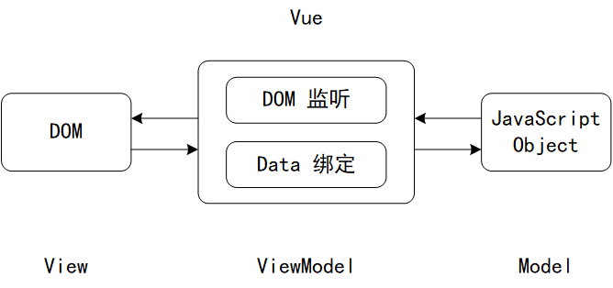

图2-1 MVVM模式

通过视图层（View）上的变化进行监听，从而改变视图模型层(ViewModel)，而视图模型层的改变又会直接更新到视图层。通过双向数据监听达到数据监测变化从而自动更新视图层。

1. Webpack 打包工具介绍

Webpack主要将各类各块资源整合压缩，它将根据配置文件定义的规则对所有模块级别进行分析结构以及之间的依赖关系，生成相对应的静态资源并打包缩小体积。[4] 其主要作用有:

1. 模块化，根据不同的Loader加载器，可以是项目分解成一个个独立的小模块，将复杂的前端页面开发，逐级分层使其模块化;
2. 合并压缩，将文件进行同类别的合并，代码进行压缩，从而可以让文件的运行性能和传送的速度更快，还可以通过一些插件，对代码针对性进行加密处理。
3. 运行环境及插件包管理npm介绍

项目在开发环境当中，主要以node.js为项目运行的基本环境，借住NodeJs环境以及框架的（cli）脚手架将维持项目在本地运行。可通过打包工具 webpack将项目进行压缩打包最终可以部署在服务器端，既服务器端为最终的生产环境。

npm是 javascript 世界的一个包管理工具，同时也是 NodeJs 默认包管理器。开发者可以通过npm相关命令进行安装、共享、发布第三方依赖库。

第三章 系统需求分析

上一章节对系统开发所需的开发工具及相关技术进行相应的介绍，本章节主要对系统可行性，首页设计，功能结构，以及业务流程四大方面进行详细分析。

3.1 可行性分析

1. 技术可行性

对于使用者来说，不需要相关开发技术，只需要拥有一个能够访问互联网设备即可，不过本系统暂时未做移动端适配，所以建议最好是通过PC主流浏览器进行访问。

对于研发者来说，完成项目研发后，需要将项目进行部署，从而才能给用户提供可以访问平台。

1. 未来可行性

截止目前为止，仍未发现有比较系统比较官方比较权威的垃圾分类平台或者网站，随着国家的相关垃圾分类政策的推广，未来几年内，预计大部分城市将实施垃圾分类投放，所以对于群众而言，这是他们一个痛点，因为大部分人没有任何垃圾分类相关知识，甚至有部分人连垃圾有什么样的类别都不清楚，何谈指定投放。这时候就能充分体现出该平台的作用性，未来的可行性。

3.2 首页设计分析

首页作为平台最重要内容的汇总和索引，其主要体现在让平台信息内容更加明晰，有自己独特的个性优点亮点；通过最少的表达传递最大的信息，指引用户，展示平台独立创新的优势；完美的页面设计能提高用户的喜爱，增强用户的粘性，以及提高平台的知名度，认可度。

首页布局设计极其重要，是否合理、是否符合大众的适用习惯、是否能冲击使用者的视觉神经，以及人机交互效果等直接影响使用者对平台的第一印象。然而往往第一印象非常重要，直接关系到用户能否继续停留或者继续使用，不然功能再丰富也发挥不出其本身的作用。

基于Express的垃圾分类平台的首页设计将采用主流布局方式，页卡式效果展示，首页主要包括导航，banner 图，四大类别垃圾介绍，垃圾分类的意义以及好处介绍，平台的使命与愿景描述，垃圾分类宣传小视频以及最新新闻动态资讯等六大重点模块进行展示。首页整体风格将采用扁平式设计，合理化布局，模块化内容区分，简洁清新独特个性化设计，美观与创新融为一体，展示独特的视觉效果，提高用户喜爱程度。

3.3 平台功能结构分析

1. 垃圾分类搜索查询

垃圾分类搜索查询功能是平台的最重要的一个功能，同时也是最复杂的一部分。但是对于用户来说是最简单最容易操作的一个功能，用户只需输入废弃物的名字，通过查询即可。平台将通过锁定用户输入关键字配合后台提供的 API接口进行数据搜索以及模糊匹配，再通过智能分析预处理，如果通过数据分析处理仍得不到精确的匹配，则系统将进行干预，启动智能预判，则显示结果为，预判结果。最终将结果通过接口返回并展示给用户，最终通过五个字段返回给用户：

1. 垃圾类别：湿垃圾、干垃圾、有害垃圾、可回收垃圾
2. 智能预判：正常结果（既通过后台数据处理得到准确结果），预判结果（既后台通过数据处理仍无法得到准确结果，系统将进行智能预判，提供预判结果）
3. 分类解释：根据垃圾类别结果提供该类别的相关解释
4. 包含类型：根据垃圾类别结果提供同类别的其他废弃物
5. 投放提示：不同类别的废弃物，提示不同投放处理方式

同时，该功能还可以通过精准废弃物名称查询，也可以进行模糊废弃物名称查询，用户可以随意输入废弃物名称或者相关关键字一样可以查询，系统将筛选前十条最精确的信息返回并展示给用户。

1. 热门查询实时更新

热门查询实时更新是平台提供给用户一个参考的功能，实时更新指的是平台通过网络关键字获取搜索频率较高的废弃物名称以及本平台用户搜索量进行综合比较更新数据。

热门查询可以有助于用户了解到大部分用户都需要查询什么样的废弃物，或者热度较高的废弃物，从而引导用户去查询的欲望，进而持续留住用户，增强用户粘性。

1. 垃圾分类答题测试

垃圾分类答题测试功能是平台为了帮助用户提高对废弃物的识别能力进行小小测试，系统将随机准备题库，没有时间设定，自由答题，一套题库只设十道题，而且均为选择题，用户可以随意进行测试。交卷后即可查看本轮成绩，用户可以无限次进行随机测试，平台通过答题测试可以进一步帮助人们提高对于一些常见的废弃物的类别认知，进而响应国家相关垃圾分类处理政策。题库试题均为日常生活所见废弃物，用户可以通过刷题提升识别废弃物类别的能力，题库面向所有人，小到幼儿园大到退休老年人均适宜测试。

1. 全球天气可视化预测

全球天气可视化预测是平台一个额外功能，给用户提供全球气候信息展示，目的在于促进用户提高自身环保意识，全球气候异常变化必定是由人为导致环境的变化，进而再由环境变化导致气候出现异常情况。所以，垃圾处理也是环保中非常重要的一环。近年来全球环境多处地区受到不同程度的污染，导致环境恶劣，无数生物面临死亡，甚至灭绝。了解全球气候，保护我们脚下生存的环境，是我们大家的责任。

全球天气可视化预测包含有大气，海洋，化学污染物，颗粒物等四大模块。其中大气模式可查看温度，相对湿度，水汽含量等视图；化学污染物和颗粒物模式可查看全球PM2.5污染等情况。

1. 垃圾分类资讯阅读与评论

垃圾分类资讯阅读与后台发布功能是结合在一起实现的，后台通过整理数据再进行开放接口，前端请求数据接口获取最新相关资讯展示给用户。垃圾分类资讯包括垃圾相关新闻，相关政策，自然环保，分类常识等相关资讯。主要目的为了提升用户了解最新最权威的相关新闻以及相关政策还有环保常识等相关信息。

垃圾分类资讯评论功能主要在新闻中心模块，前端通过请求后台得到相关资讯列表并渲染展示到页面，用户进入单篇资讯详细页面在文章最后就是评论模块。如果用户想进行评论就需要先登录，登录模块将提供微信，微博，QQ，等第三方登录，用户可以根据自身喜好进行选择登录，登录成功后，即可进行评论，后台管理员需要进行审核通过才允许显示。

1. 垃圾回收提供商

垃圾回收提供商是平台一个业务功能，主要作用于在后期如果平台流量足够多，或者访问量足够庞大的时候，垃圾回收提供商就能吸引外界的废品回收商入驻平台，从而给用户提供一个可回收物的去处。用户可以自行选择指定废品回收商家，私下沟通私下进行交易废品，平台只是为用户提供一个处理废品的解决方案，同时可以让废品回收商增多客户。

3.4 平台业务流程描述

因为平台面向的群体是没有限制的，所以为了能够尽量顾及所有群体，整体业务流程设计也是通俗易懂，主要流程如下：

1. 查询垃圾类别，用户在浏览器进入平台首页然后通过网页导航进入垃圾分类查询页面，在输入框输入废弃物名称，回车或者按右边搜索按钮即可。
2. 垃圾分类答题测试，用户在浏览器进入平台首页然后通过网页导航进入垃圾分类答题测试页面，即可开始答题，打完即可交卷，同时给出答案供用户匹对。
3. 全球天气可视化预测，用户在浏览器进入平台首页然后通过网页导航进入全球天气可视化页面，通过左下角菜单，可以切换不同模式进行查看。
4. 垃圾分类资讯评论，用户在浏览器进入平台首页然后通过网页导航进入新闻中心模块，然后选择一篇新闻进入新闻详细页面，在新闻尾部进行登录即可评论
5. 垃圾回收提供商，用户在浏览器进入平台首页然后通过网页导航进入垃圾回收中心，根据用户回收物品，选择指定废品回收商进行获取回收商联系信息，私下联系完成废品回收即可。

第四章 系统设计

上一章节对系统需求进行了详细分析以及平台功能业务相应的介绍，本章节主要对系统各功能模块进行设计。

4.1 系统概述

本系统主要由前端架构与后端服务器构成，前端框架主要集成Vue.js， Element UI，Web框架为Express等相关框架，后端采用Node.js + Express 进行开发，数据库将用MongoDB存储，由Express启动服务提供接口API。前端将采用MVVM模式进行请求后端数据更新视图展示在网页上，实现完全前后端分离。

4.1.1 系统架构

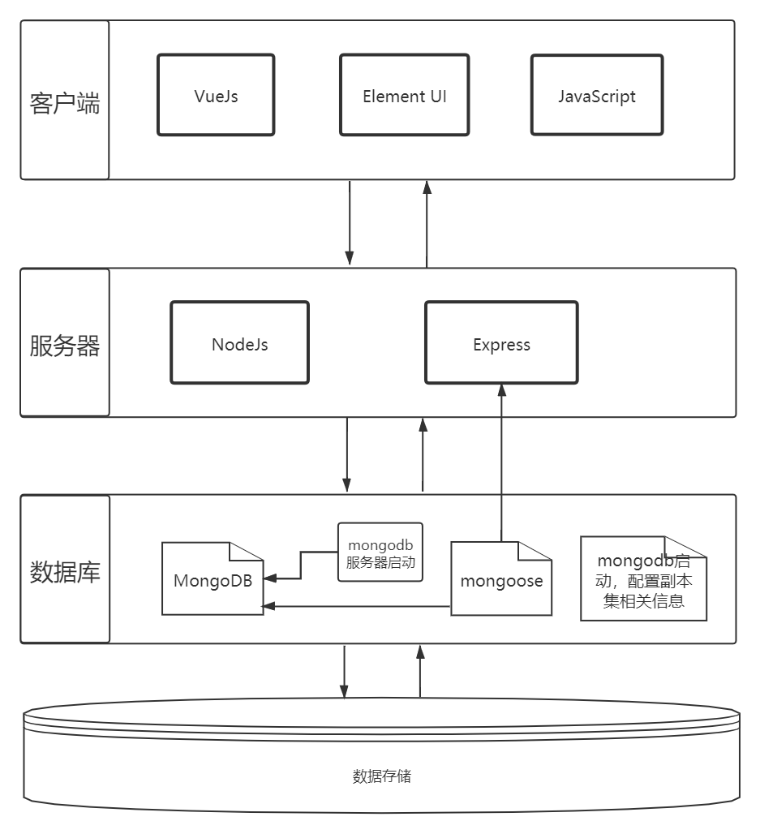

图4-1 系统架构设计图

如图4-1为系统架构，其中主要前端由Vue.js框架和Element UI框架以及JavaScript来完成主要逻辑和页面效果，将采用组件化思想，双向数据绑定，以及MVVM模式进行开发。样式主要采用SASS预处理器进行渲染DOM树及CSS渲染树，采用Axios + Vue.js 技术来保证用户交互及时响应数据更新。平台在UI设计上，采用国内外非常流行的扁平化简约分格，使用一种简单简洁直观的布局方式。

后台使用NodeJS以及Express搭建。NodeJS可以通过异步编程以及事件驱动机制，使得NodeJS具有相当高的性能。平台的资讯新闻的发布删除修改、首页数据、垃圾类别查询结果以及所有数据交互均以NodeJS + Express实现。

数据库将用MongoDB进行数据存储。提供可以扩展的高性能数据存储，MongoDB 通过文档式将数据存储，数据主要以json格式存储，同时也支持建立索引对数据进行查询。

4.1.2 平台功能模块

本平台主要功能模块包括垃圾分类搜索查询，全球天气可视化预测，垃圾分类资讯，垃圾回收模块等，其次还有首页定制设计，垃圾类别数据处理等后台处理功能，这里主要对四大模块进行设计分析，如图4-2所示。

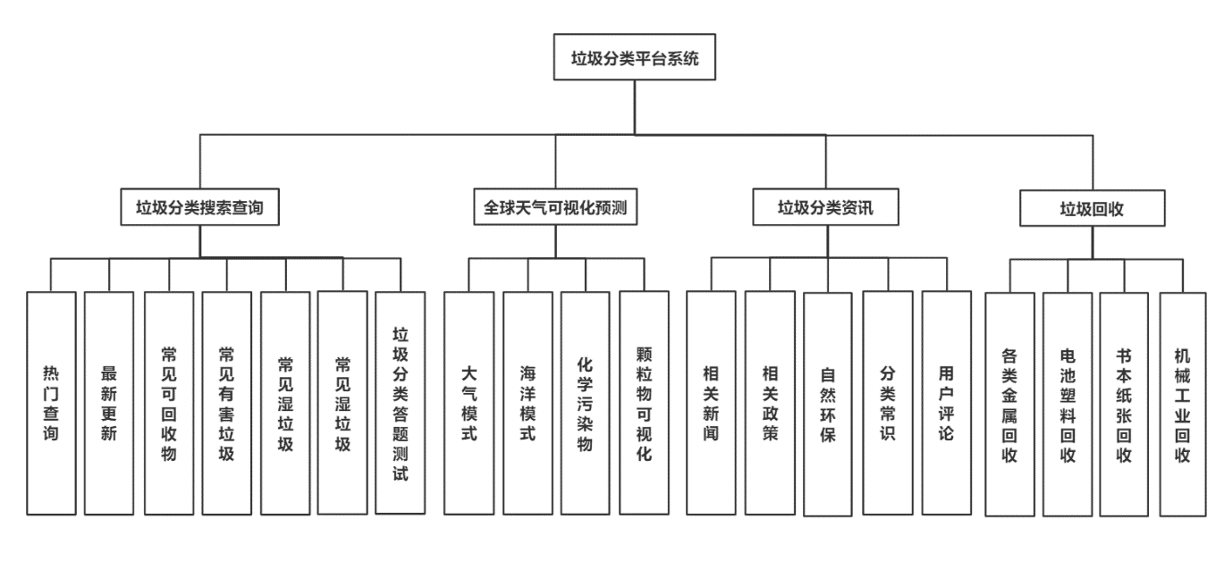

图4-2 平台主要功能模块设计图

其中，垃圾分类搜索查询模块包括有热门查询，最新更新，常见可回收物，常见有害垃圾，常见湿垃圾，常见干垃圾，以及垃圾分类答题小测试；全球天气可视化预测包括有大气模式，海洋模式，化学污染物，颗粒物可视化；垃圾分类资讯包括相关新闻，相关政策，相关环保，分类常识，以及用户评论模块等；垃圾回收包括有各类金属回收，电池塑料回收，书本纸张回收，机械工业回收。

4.2 系统路由

系统路由是实现平台各个页面之间跳转的关键，也是整个平台连接的关键路线，设计合不合理直接影响到整个平台的用户体验以及操作是否便捷，是否能被大众群体所接受，符合大众群体的使用习惯，所以系统路由设计非常重要，详见表4-1,4-2。

表4-1 平台导航路由设计

|  |  |
| --- | --- |
| 功能 | 路由设计 |
| 首页 | /index |
| 垃圾分类查询 | /query |
| 分类答题小测试 | /test |
| 全球天气可视化预测 | /prediction |
| 垃圾分类资讯动态中心 | /news/center |
| 垃圾回收 | /recycle |
| 关于平台简介 | /about |

表4-2 平台其他路由设计

|  |  |
| --- | --- |
| 功能 | 路由设计 |
| 首页其他模块 | /index/: other |
| 垃圾分类其他模块 | /query/: other |
| 分类答题测试题库模块 | /test/:id |
| 全球天气可视化预测其他模块 | / prediction/: other |
| 垃圾分类资讯动态中心其他模块 | /news/center/:id |
| 垃圾分类新闻详情 | /news/details/:id |
| 垃圾回收其他模块 | /recycle/: other |

其中除了平台导航路由参数是固定以外，其他路由设计均带有参数，通过不同参数以及不同字段进而判断路径的区别，也可以通过路由进行传值处理，在一些需要指定ID参数的路由路径，可以通过ID字段把相应的数据传递。增加相同组件的复用性，以及不用组件之间的传值。

4.3 后台接口

后台接口设计主要是设计后台提供的API接口，通过合理的接口设计，前端便可以通过get或者post请求接口得到相关数据，在解析字段。后台主要返回json数据格式。这里不对接口字段设计，只对接口路径进行设计，详见表4-3。

表4-3 后台接口路径设计

|  |  |
| --- | --- |
| 功能 | API路由设计 |
| 首页其他模块接口 | /index？other=’’ |
| 垃圾分类查询接口 | /query？word=’’ |
| 垃圾分类其他接口 | /query？other=’’ |
| 分类答题测试题库接口 | /test？id=’’ |
| 全球天气可视化预测接口 | / prediction |
| 垃圾分类资讯列表接口 | /news？list |
| 垃圾分类新闻详情接口 | /news/details？id=’’ |
| 垃圾分类新闻详情评论接口 | /news/comment？id=’’ |
| 垃圾回收类别接口 | /recycle？class=’’ |
| 垃圾回收商接口 | /recycle？shop=’’ |
| 垃圾回收其他接口 | /recycle？other=’’ |

其中，其他接口为根据不同参数进而请求到不同的数据，而相对于的API路由设计是一至的，只需传递不同参数即可。以上是GET请求的URL，而POST请求URL是不带参数的，需要在请求体内设置请求数据。

4.4 数据库表

数据库表设计主要根据表名设计对应的字段，详见表4-4到4-8

表4-4 垃圾类别信息表

|  |  |  |  |  |  |  |  |
| --- | --- | --- | --- | --- | --- | --- | --- |
| 表名：garbage_classification表名说明：垃圾类别信息 | | | | | | | |
| 序号 | 字段名 | 字段说明 | 标识 | 主键 | 类型 | 允许空 |
| 1 | khsw | 可回收物 |  | √ | string | 否 |
| 2 | yhlj | 有害垃圾 |  |  | string | 否 |
| 3 | slj | 湿垃圾 |  |  | string | 否 |
| 4 | Glj | 干垃圾 |  |  | string | 否 |

表4-5 垃圾返回字段信息表

|  |  |  |  |  |  |  |  |
| --- | --- | --- | --- | --- | --- | --- | --- |
| 表名：res_obj表名说明：垃圾返回字段信息 | | | | | | | |
| 序号 | 字段名 | 字段说明 | 标识 | 主键 | 类型 | 允许空 |
| 1 | name | 废弃物名称 |  | √ | string | 否 |
| 2 | type | 垃圾类别 |  |  | int | 否 |
| 3 | aipre | 智能预判 |  |  | int | 否 |
| 4 | explain | 分类解释 |  |  | string | 否 |
| 5 | contain | 包含类型 |  |  | string | 否 |
| 6 | tip | 投放提示 |  |  | string | 否 |

表4-6 常见垃圾类别信息表

|  |  |  |  |  |  |  |  |
| --- | --- | --- | --- | --- | --- | --- | --- |
| 表名：com_class表名说明：常见垃圾类别信息 | | | | | | | |
| 序号 | 字段名 | 字段说明 | 标识 | 主键 | 类型 | 允许空 |
| 1 | com_khsw | 常见可回收物 |  | √ | string | 否 |
| 2 | com_yhlj | 常见有害垃圾 |  |  | string | 否 |
| 3 | com_slj | 常见湿垃圾 |  |  | string | 否 |
| 4 | com_glj | 常见干垃圾 |  |  | string | 否 |

表4-7 新闻资讯类别表

|  |  |  |  |  |  |  |  |
| --- | --- | --- | --- | --- | --- | --- | --- |
| 表名：news_list表名说明：新闻资讯类别信息 | | | | | | | |
| 序号 | 字段名 | 字段说明 | 标识 | 主键 | 类型 | 允许空 |
| 1 | xw_list | 相关新闻列表 |  | √ | string | 否 |
| 2 | zc_list | 相关政策列表 |  |  | string | 否 |
| 3 | hb_list | 自然环保列表 |  |  | string | 否 |
| 4 | cs_list | 分类常识列表 |  |  | string | 否 |

表4-8 新闻资讯详情信息表

|  |  |  |  |  |  |  |  |
| --- | --- | --- | --- | --- | --- | --- | --- |
| 表名：news_details表名说明：新闻资讯详情信息 | | | | | | | |
| 序号 | 字段名 | 字段说明 | 标识 | 主键 | 类型 | 允许空 |
| 1 | Id | 编号 |  | √ | int | 否 |
| 2 | title | 标题 |  |  | string | 否 |
| 3 | date | 日期 |  |  | int | 否 |
| 4 | from | 来源 |  |  | string | 否 |

以上为系统主要的数据库表设计。

4.5 数据库E-R图

E-R图设计，主要对垃圾分类模块以及新闻资讯模块进行，详见图4-3和图4-4。

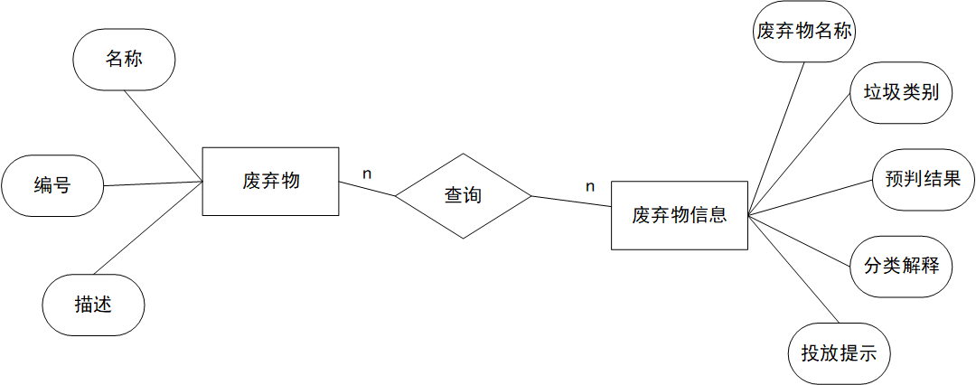

图4-3 废弃物及废弃物信息E-R图

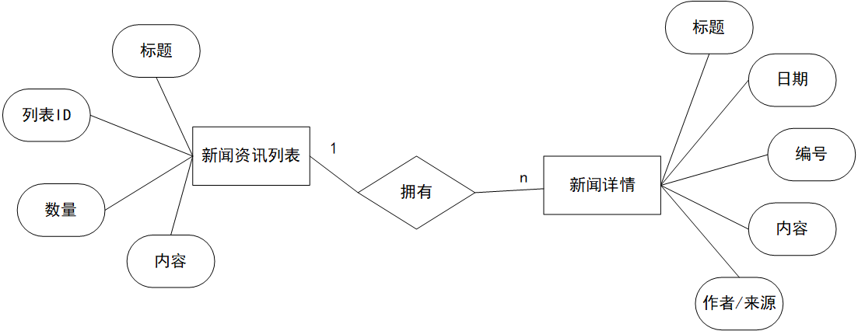

图4-4 新闻资讯列表及详情E-R图

4.6 系统功能流程图

1. 垃圾分类搜索查询

当用户查询垃圾类别时，进入平台然后通过导航进入垃圾分类搜索查询页面，在输入框中，输入废弃物名称，点击搜索图标按钮或者按下回车键即可查询，若输入值非废弃物，则系统提示输入内容无效，请重新输入。流程图如下图4-5所示：

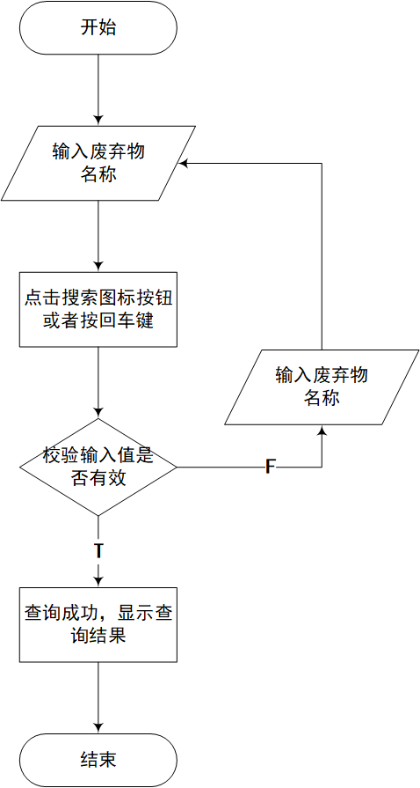

图4-5 垃圾分类搜索查询流程图

1. 垃圾类别智能预判处理

当用户在查询垃圾类别时，后台得到用户输入的废弃物名称后，开始进行数据查询匹配，经过数据处理后，进行判断是否能够通过查询得到有效值，如果有则匹配成功，智能预判结果为正常结果，如果无法匹配到，则系统进行预判处理，智能预判结果为预判结果，流程图如图4-6所示：

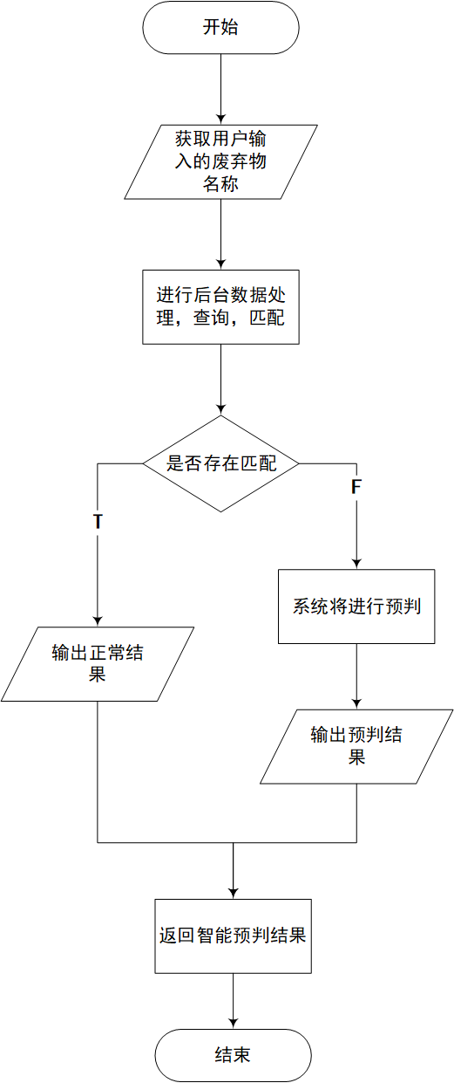

图4-6 后台垃圾类别智能预判处理流程图

1. 新闻资讯评论登录

当用户需要在新闻资讯详情下面进行评论的时候，需要进行登录，用户需要输入第三方登录账号或者选择扫码来登录，登录流程如图4-7所示：

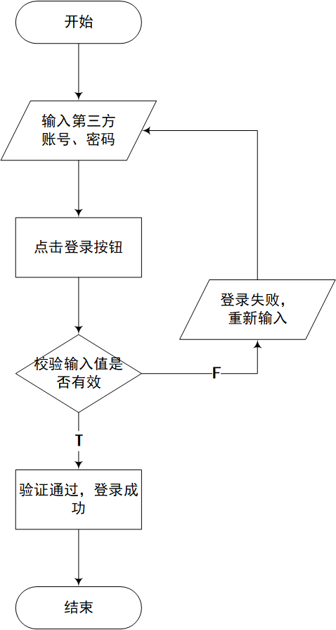

图4-7 新闻资讯评论登录流程图

第五章 系统实现

5.1 首页设计

首页主要包括导航，banner 图，四大类别垃圾介绍，垃圾分类的意义以及好处介绍，平台的使命与愿景描述，垃圾分类宣传小视频以及最新新闻动态资讯等六大重点模块进行展示。具体设计效果图如图5-1至图5-6 所示：

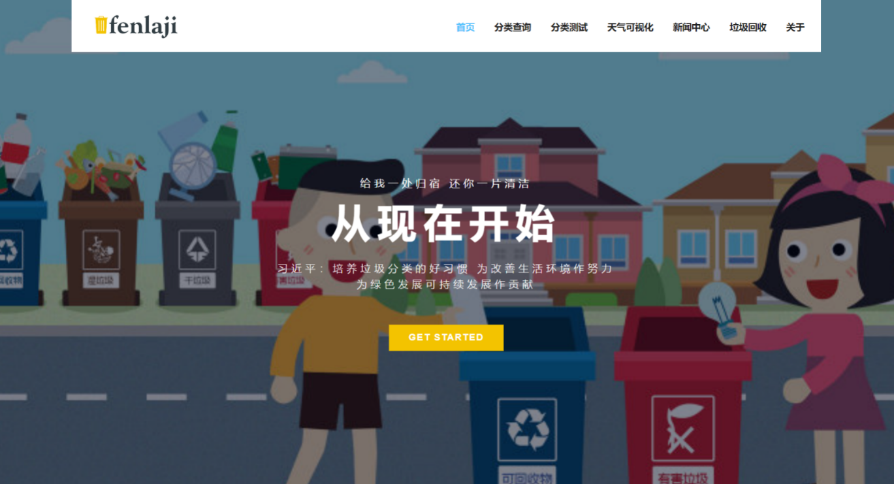

图5-1 首页导航以及banner图

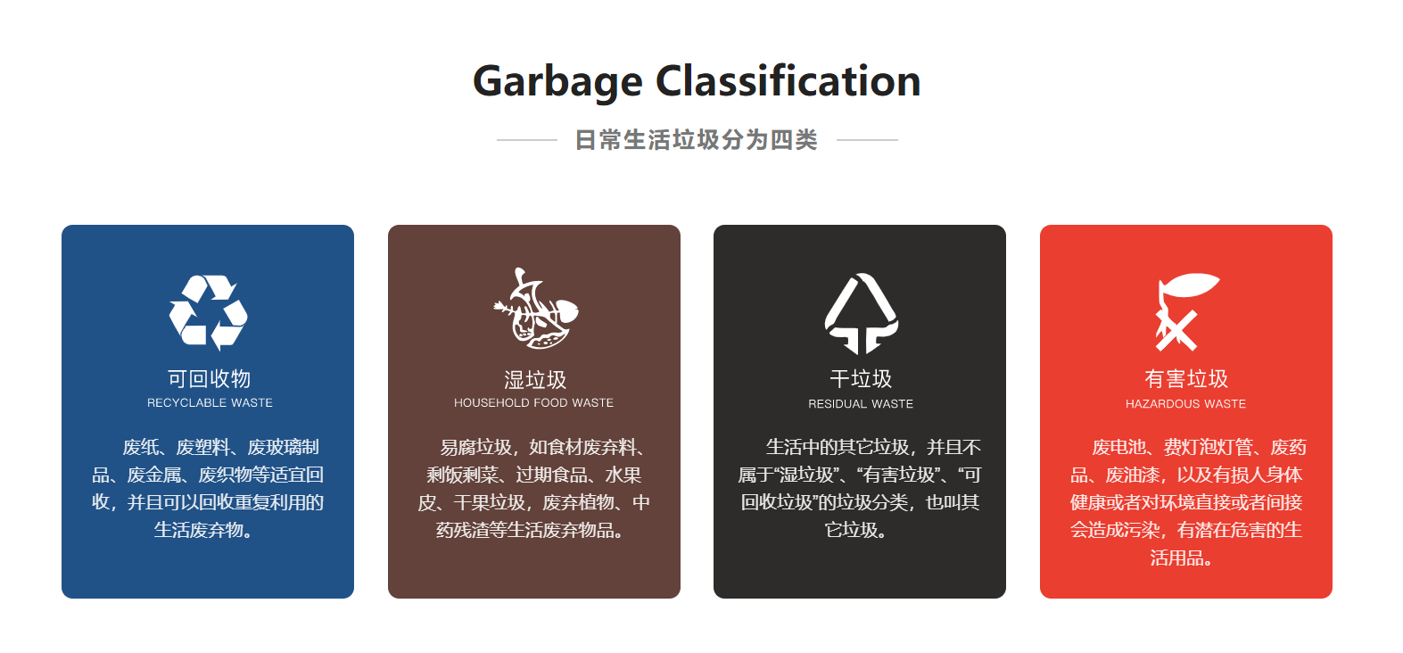

图5-2 首页日常生活四类垃圾介绍

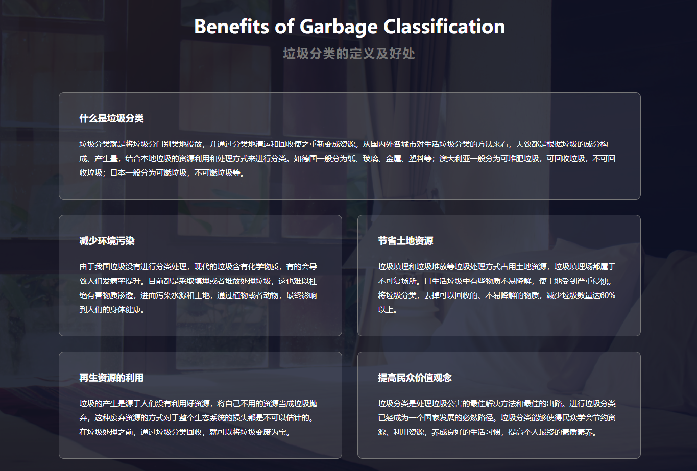

图5-3 首页垃圾分类的定义及好处

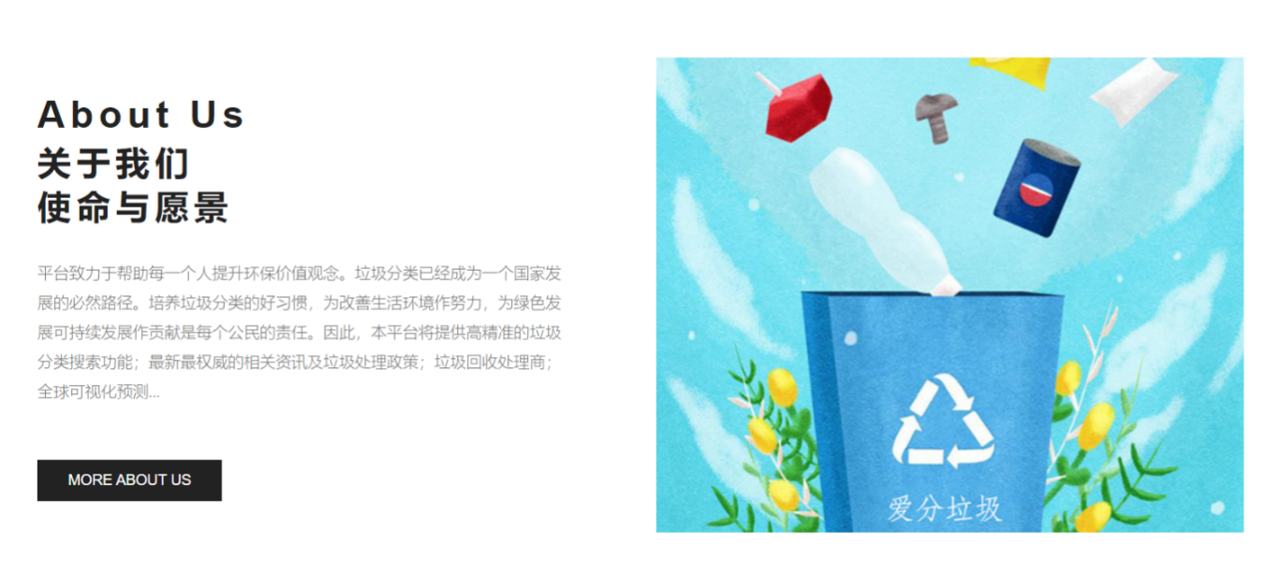

图5-4 首页关于我们使命与愿景



图5-5 首页垃圾分类宣传小视频

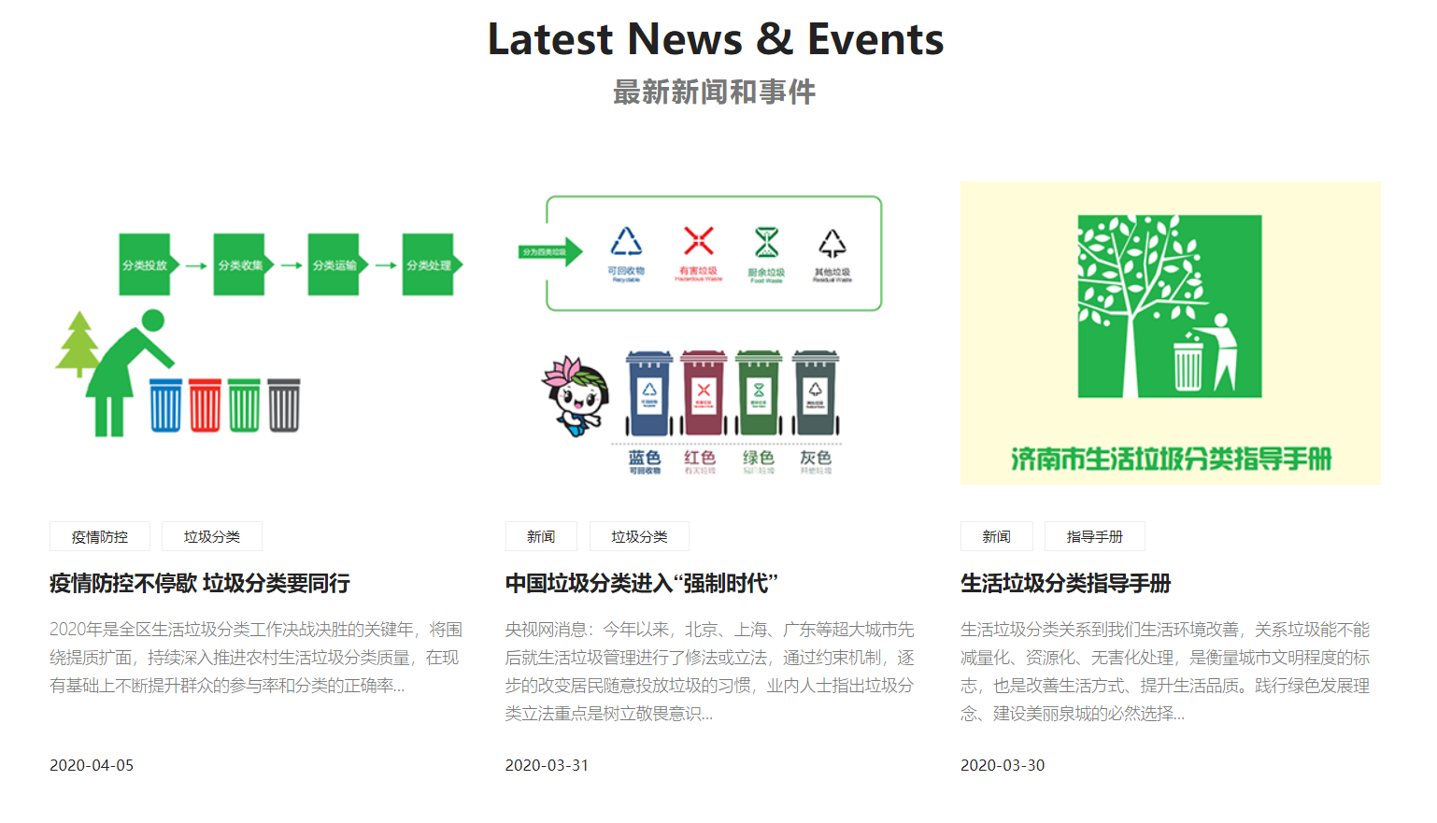

图5-6 首页最新新闻和事件

以上是首页设计效果实现，部分模块代码实现解析如下：

1、导航路由实现代码解析

1. **export** **default** **new** Router({
2. linkActiveClass: 'active', //动态class
3. routes: [
4. {
5. path: '/',
6. redirect: { name: 'index' }
7. },
8. {
9. path: '/ ',
10. name: 'index',
11. component: Index
12. },
13. {
14. path: '/query',
15. name: 'query',
16. component: Query
17. },
18. {
19. path: '/test',
20. name: 'test',
21. component: Test
22. },
23. {
24. path: '/prediction',
25. name: 'prediction',
26. component: Prediction
27. },
28. {
29. path: '/news',
30. name: 'news',
31. component: News
32. },
33. {
34. path: '/recycle',
35. name: 'recycle',
36. component: Recycle
37. },
38. {
39. path: '/about',
40. name: 'about',
41. component: About
42. }
43. ]
44. })

2、首页新闻模块代码实现解析

1. <!-- 新闻资讯 Latest News & Events -->
2. **<div** class="n_con"**>**
3. **<div** class="n_section"**>**
4. **<div** class="n_title"**>**
5. **<h2>**Latest News & Events**</h2>**
6. **<p** class="n_desc"**>**最新新闻和事件**</p>**
7. **</div>**
8. **<div** class="n_wrap"**>**
9. **<div** class="n_item" v-for="item in newList" :key="item.id"**>**
10. **<div** class="n_cover"**>**
11. **<img** :src="item.img" alt=""**>**
12. **</div>**
13. **<div** class="n_info"**>**
14. **<div** class="n_tags"**>**
15. **<span** v-for="(item,index) in item.tags" :key="index"**>**{{item}}**</span>**
16. **</div>**
17. **<a** href=""**>**
18. **<h4** class="n_title"**>**{{item.title}}**</h4>**
19. **</a>**
20. **<p** class="n_desc"**>**{{item.desc}}**</p>**
21. **<h6** class="n_date"**>**{{item.date}}**</h6>**
22. **</div>**
23. **</div>**
24. **</div>**
25. **</div>**
26. **</div>**

5.2 分类查询功能

1. 垃圾分类搜索查询功能实现

垃圾分类搜索查询功能设计效果图如下图5-7：

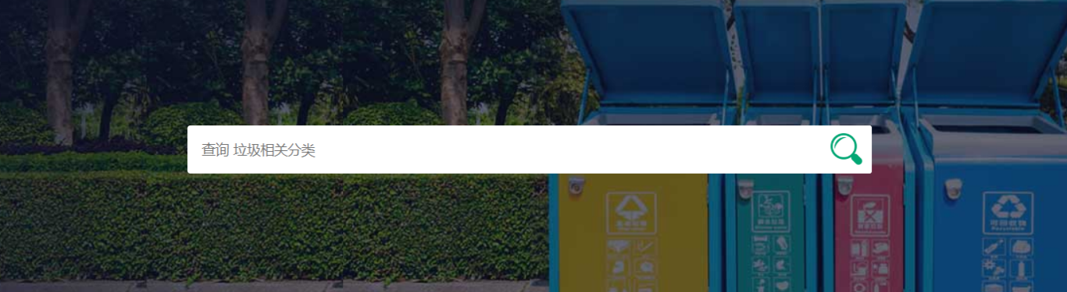

图5-7 垃圾分类搜索查询效果图

最终搜索结果显示设计如图5-8示：



图5-8 查询结果显示效果图

分类搜索查询功能代码如下：

1. search(){
2. let keyword = document.getElementsByClassName('input')[0].value;
3. **this**.keyword = keyword;
4. let key = '7b2a2dd2403726c93b656f436f084341';
5. **if**(keyword.trim() == ""){
6. **this**.$alert('查询内容不能为空!', '提示', {
7. confirmButtonText: '确定',
8. callback: action => {
9. }
10. });
11. }
12. **if**(keyword.trim()){
13. let url = 'http://api.ifenlaji.com/txapi/lajifenlei/index?key='+ key +'&word=' + keyword +'&num=10';
14. **this**.axios.get(url).then(res=>{
15. **if**(**typeof** res.data.newslist === 'undefined'){
16. **this**.$alert('没有查到相关内容！', '提示', {
17. confirmButtonText: '确定',
18. callback: action => {
19. }
20. });
21. **return**;
22. }
23. **this**.newslist = res.data.newslist;
24. **this**.isShow = **false**;
25. })
26. }
27. }
28. 热门查询最新更新功能实现

热门查询最新更新功能实现效果如下图5-9所示：

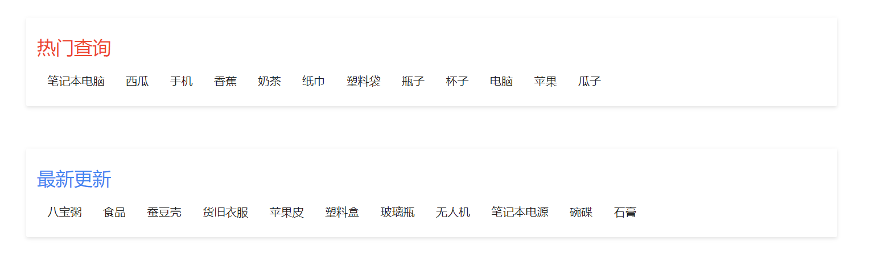

图5-9 热门查询最新更新功能效果图

热门查询最新更新代码如下：

1. <!-- 热门查询 -->
2. <div **class**="hot_q">
3. <p **class**="hq_title hq_">热门查询</p>
4. <p **class**="hq_txt">
5. <span v-**for**="(item,index) in hotQuery" :key="index" @click="hotword(item)">{{item}}</span>
6. </p>
7. </div>
9. <!-- 最新更新 -->
10. <div **class**="hot_q">
11. <p **class**="hq_title new_">最新更新</p>
12. <p **class**="hq_txt">
13. <span v-**for**="(item,index) in Newest" :key="index" @click="hotword(item)">{{item}}</span>
14. </p>
15. </div>

5.3 答题测试功能

垃圾分类测试题目以及提交后功能效果图如图5-10和图5-11：

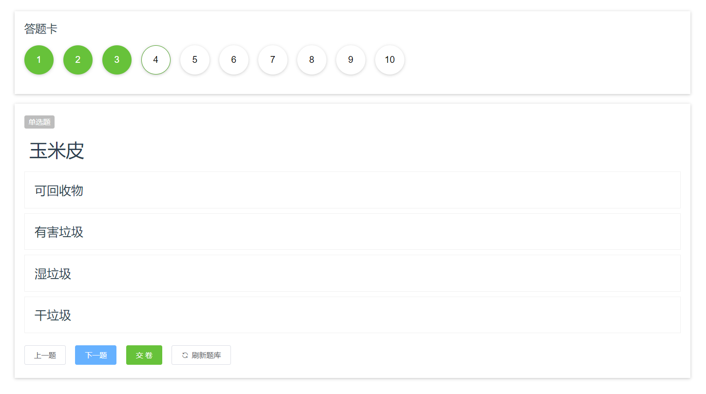

图5-10 垃圾分类答题测试功能效果图

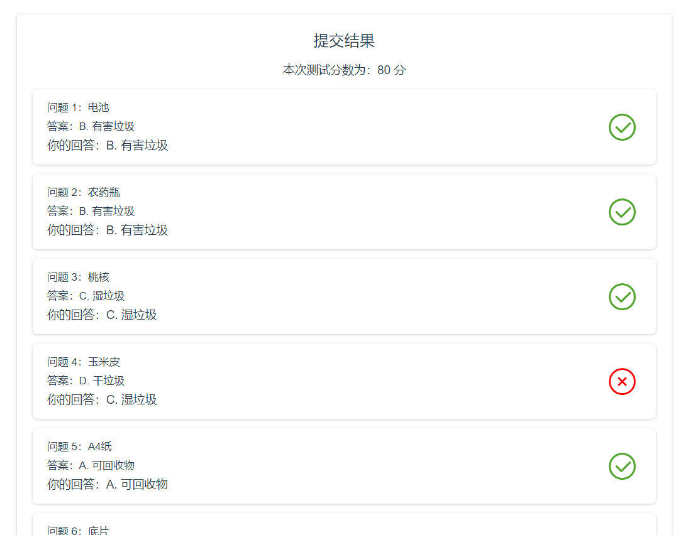

图5-11 垃圾分类答题测试提交结果效果图

垃圾分类答题测试功能实现关键代码解析如下所示：

1. init() {
2. **for** (let form of **this**.forms) {
3. **if** (form.type === 'fill') {
4. let content = form.content.replace(**new** RegExp(FILL, 'g'), '|?|' + FILL + '|?|')
5. let arr = content.split('|?|')
6. let result = []
7. let blankIndex = 0
8. **for** (let item of arr) {
9. **if** (item === FILL) {
10. result.push({
11. type: 'blank',
12. index: blankIndex,
13. length: form.answer[blankIndex].length
14. })
15. blankIndex++
16. } **else** {
17. result.push({
18. type: 'text',
19. text: item
20. })
21. }
22. }
23. form._content = result
24. }
25. }
26. }
27. restart(){  // 清空回答-并获取随机题库
28. **for** (let form of **this**.forms) {
29. form.userAnswer = **null**
30. // 获取垃圾类别随机数
31. let r_category = Math.floor(Math.random() * 4);
32. // 根据随机数获取相应垃圾作为题目
33. **switch**(r_category){
34. **case** 0 :
35. form.answer = 0;
36. form.content = **this**.com_re[Math.floor(Math.random() * **this**.com_re.length)];
37. **break**;
38. **case** 1 :
39. form.answer = 1;
40. form.content = **this**.com_harmful[Math.floor(Math.random() * **this**.com_harmful.length)];
41. **break**;
42. **case** 2 :
43. form.answer = 2;
44. form.content = **this**.com_wet[Math.floor(Math.random() * **this**.com_wet.length)];
45. **break**;
46. **case** 3 :
47. form.answer = 3;
48. form.content = **this**.com_dry[Math.floor(Math.random() * **this**.com_dry.length)];
49. **break**;
50. **default** :
51. **break**;
52. }
53. }
54. **this**.formIndex = 0
55. **this**.form = **this**.forms[**this**.formIndex]
56. **this**.state = 'start'
57. }

5.4 天气可视化预测功能

全球天气可视化预测功能效果图如下图5-12所示：

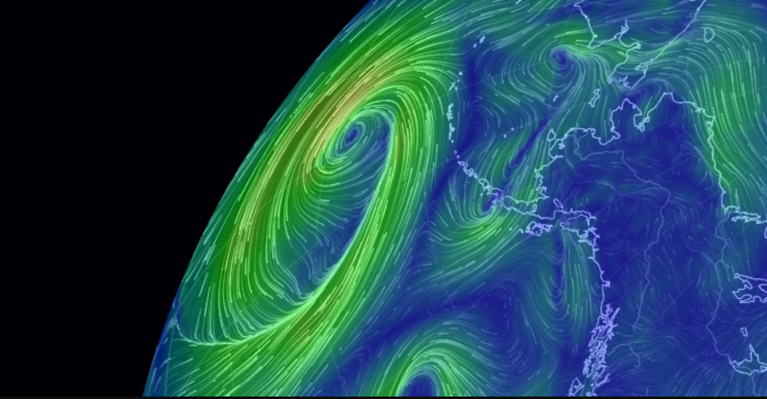

图5-12 全球天气可视化预测功能效果图

代码导入解析如下：

1. {
2. "@context": "http://schema.org",
3. "@type": "Map",
4. "name": "earth",
5. "description": "",
6. "author": {
7. "@type": "Person",
8. "name": "Cameron Beccario"
9. },
10. "url": "https://earth.nullschool.net",
11. "sameAs": [
12. "https://www.facebook.com/EarthWindMap",
13. "https://twitter.com/cambecc"
14. ],
15. "image": "https://earth.nullschool.net/sample.png"
16. }

5.5 垃圾分类资讯与评论

相关垃圾分类资讯新闻列表实现图如图5-13：

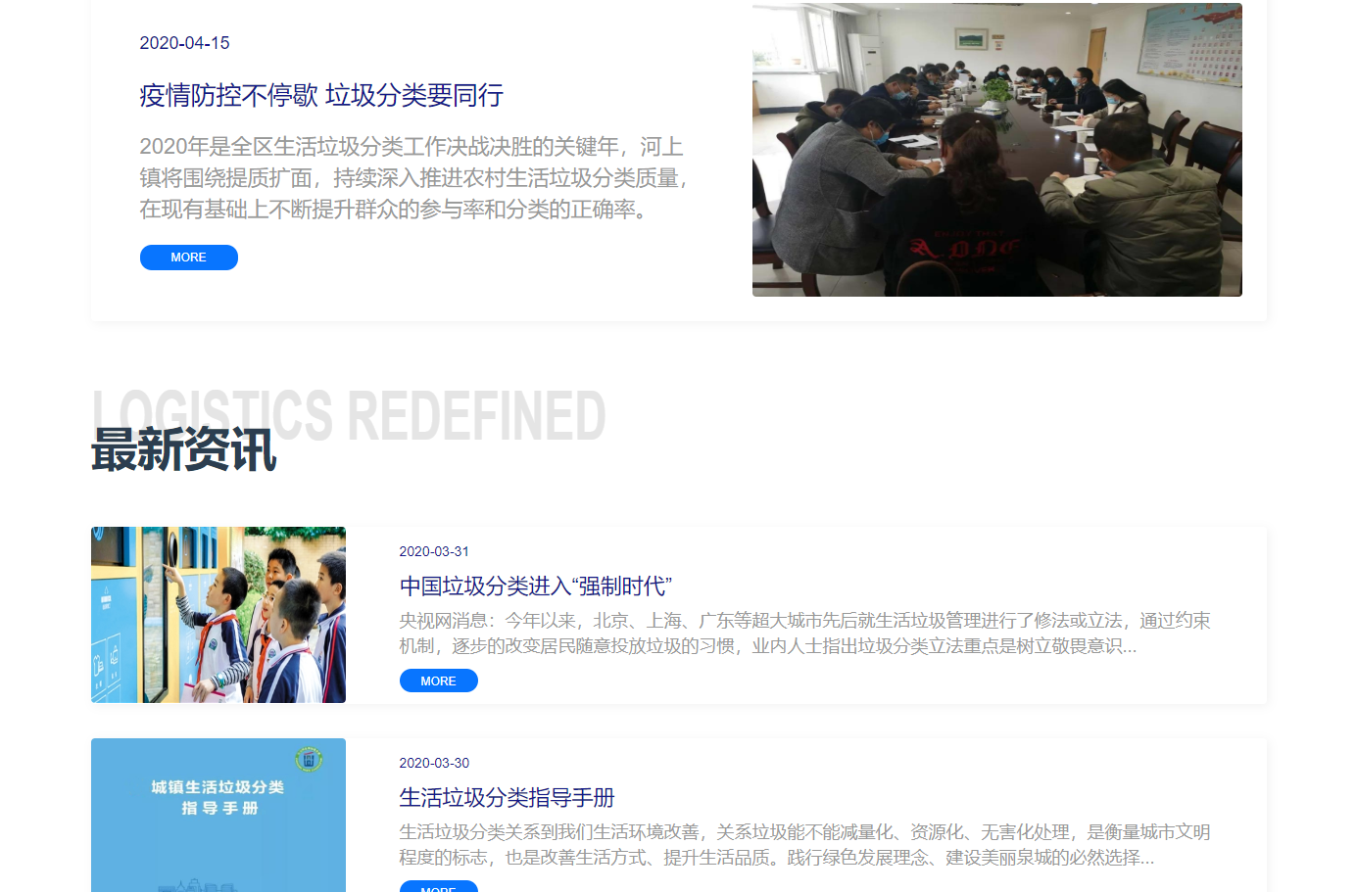

图5-13 最新资讯新闻列表效果图

具体实现资讯列表效果图代码如下：

1. <div **class**="latest-news">
2. <ul>
3. <li **class**="news-item" v-**for**="(item,index) in newsList" :key="index">
4. <div **class**="news-box clearFix">
5. <div **class**="news-cover">
6. <img :src="item.fImage" alt="" width="100%" height="100%" v-lazy="item.fImage">  </div>
7. <div **class**="news-content fl">
8. <b **class**="news-date">{{item.fReleaseTime | releaseTime}}</b>
9. <router-link **class**="router-newsTitle" :to="{name:'newsDetails', query:{id:item.fId}}" active-**class**="">
10. <h2 **class**="news-title">{{item.fTitle}}</h2>
11. </router-link>
12. <p **class**="news-tags">{{item.fTags}}</p>
13. <router-link **class**="router-more" :to="{name:'newsDetails', query:{id:item.fId}}" active-**class**="">
14. <span **class**="news-more">MORE</span>
15. </router-link>
16. </div>  </div>  </li>  </ul>
17. <!-- 新闻动态 -->
18. <div **class**="news-dynamic">
19. <h2>最新资讯</h2>
20. <h3>logistics redefined</h3>
21. </div>
22. </div>

评论功能最终效果实现如图5-14示：

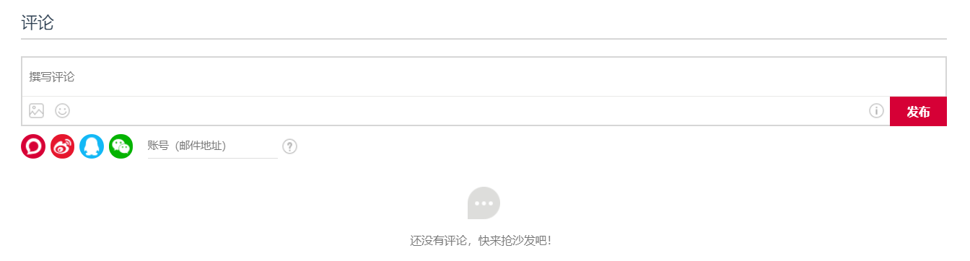

图5-14 新闻评论功能效果图

实现资讯的评论功能主要代码如下：

1. <div id="lv-container" data-id="city" data-uid="MTAyMC80OTc1NS8yNjI0Ng==">
2. <script>
3. (**function**(d, s) {
4. **var** j, e = d.getElementsByTagName(s)[0];
5. **if** (**typeof** LivereTower === 'function') { **return**; }
6. j = d.createElement(s);
7. j.src = 'https://cdn-city.livere.com/js/embed.dist.js';
8. j.async = **true**;
9. e.parentNode.insertBefore(j, e);
10. })(document, 'script');
11. </script>
12. </div>

第六章 系统测试

6.1 功能测试

功能测试主要测试结果是否达到要求以及达到预期需要的效果。任何一个即将上线的项目都必须严格测试，找出存在的bug，测试功能是否可用，将决定项目是否完成。测试用例及结果如下：

* 1. 垃圾分类查询功能测试（见表6-1）

表6-1 垃圾分类查询功能测试

|  |  |  |  |
| --- | --- | --- | --- |
| 用例描述 | 测试步骤 | 预期结果 | 实际结果 |
| 能否正常输入值 | 点击页面中的输入框 | 输入框中出现光标，显示可以进行输入 | 输入框中出现光标，显示可以进行输入 |
| 输入空字符 | 在页面的输入框中，输入空格 | 弹出提示框，提示查询内容不能为空! | 弹出提示框，提示查询内容不能为空! |
| 输入特殊字符例如@#￥%……& | 在页面的输入框中，输入@#￥%……& | 弹出提示框，提示没有查到相关内容！ | 弹出提示框，提示没有查到相关内容！ |
| 输入阿拉伯数字 | 在页面的输入框中，输入阿拉伯数字 | 弹出提示框，提示没有查到相关内容！ | 弹出提示框，提示没有查到相关内容！ |
| 输入大小写的英文字母 | 在页面的输入框中，输入大小写的英文字母 | 弹出提示框，提示没有查到相关内容！ | 弹出提示框，提示没有查到相关内容！ |
| 输入数字加字母 | 在页面的输入框中，输入数字加字母 | 弹出提示框，提示没有查到相关内容！ | 弹出提示框，提示没有查到相关内容！ |
| 输入非废弃物名称 | 在页面的输入框中，输入非废弃物名称 | 弹出提示框，提示没有查到内容！ | 弹出提示框，提示没有查到内容！ |
| 输入废弃物名称后加空格 | 在页面的输入框中，输入废弃物名称后加空格 | 显示查询数据，正常查询 | 显示查询数据，正常查询 |
| 输入废弃物名称 | 在页面的输入框中，输入废弃物名称 | 显示查询数据，正常查询 | 显示查询数据，正常查询 |
| 输入废弃物名称后加数字 | 在页面的输入框中，输入废弃物名称后加数字 | 弹出提示框，提示没有查到相关内容！ | 弹出提示框，提示没有查到相关内容！ |
| 输入废弃物名称后加字母 | 在页面的输入框中，输入废弃物名称后加字母 | 弹出提示框，提示没有查到相关内容！ | 弹出提示框，提示没有查到相关内容！ |

* 1. 垃圾分类答题功能测试（见表6-2）

表6-2 垃圾分类答题功能测试

|  |  |  |  |
| --- | --- | --- | --- |
| 用例描述 | 测试步骤 | 预期结果 | 实际结果 |
| 能否正常进行答题测试 | 进入答题页面，刷新题库 | 显示测试题目，题库加载成功 | 显示测试题目，题库加载成功 |
| 能否切换下题 | 在答题卡的页面，点击下题 | 更新答题 | 更新答题 |
| 能否切换上题 | 在答题卡的页面，点击上题 | 更新答题 | 更新答题 |
| 能否正常交卷 | 在答题卡的页面中，点击提交 | 提示是否确定提交 | 提示是否确定提交 |
| 交卷后能否显示正确答案 | 在答题页面，点击交卷按钮 | 显示正确答案与答题者答案 | 显示正确答案与答题者答案 |

* 1. 新闻资讯评论功能测试（见表6-3）

表6-3 新闻资讯评论功能测试

|  |  |  |  |
| --- | --- | --- | --- |
| 用例描述 | 测试步骤 | 预期结果 | 实际结果 |
| 不登录能否进行评论 | 进入新闻详情页面，点击评论 | 提示登录即可评论 | 提示登录即可评论 |
| 能否使用微信登录 | 进入新闻详情页面，点击微信登录 | 跳转新标签微信扫码登录 | 跳转新标签微信扫码登录 |
| 能否使用QQ登录 | 进入新闻详情页面，点击QQ登录 | 跳转新标签输入QQ账号密码登录 | 跳转新标签输入QQ账号密码登录 |
| 能否使用微博登录 | 进入新闻详情页面，点击微博登录 | 跳转新标签输入微博账号密码登录 | 跳转新标签输入微博账号密码登录 |
| 输入特殊字符能否评论 | 进入新闻详情页面，点击登录，评论，输入特殊字符 | 显示评论成功 | 显示评论成功 |

6.2 兼容性测试

主要对主流浏览器进行运行测试，看看能不能在不同环境运行起来。测试用例及结果如下表6-4所示：

表6-4 浏览器兼容测试

|  |  |  |  |
| --- | --- | --- | --- |
| 用例描述 | 测试步骤 | 预期结果 | 实际结果 |
| 使用IE 浏览器 | 通过IE浏览器进入平台系统 | 运行失败，暂不支持IE浏览器 | 运行失败，暂不支持IE浏览器 |
| 使用微软edge浏览器 | 通过微软edge浏览器进入平台系统 | 成功进入平台系统，并且有数据展示 | 成功进入平台系统，并且有数据展示 |
| 使用QQ 浏览器 | 通过QQ浏览器进入平台系统 | 成功进入平台系统，并且有数据展示 | 成功进入平台系统，并且有数据展示 |
| 使用360 浏览器 | 通过360浏览器进入平台系统 | 成功进入平台系统，并且有数据展示 | 成功进入平台系统，并且有数据展示 |
| 使用360极速浏览器 | 通过360极速浏览器进入平台系统 | 成功进入平台系统，并且有数据展示 | 成功进入平台系统，并且有数据展示 |
| 使用火狐极速浏览器 | 通过火狐极速浏览器进入平台系统 | 成功进入平台系统，并且有数据展示 | 成功进入平台系统，并且有数据展示 |
| 使用Opera浏览器 | 通过Opera极速浏览器进入平台系统 | 成功进入平台系统，并且有数据展示 | 成功进入平台系统，并且有数据展示 |
| 使用UC 浏览器 | 通过UC极速浏览器进入平台系统 | 成功进入平台系统，并且有数据展示 | 成功进入平台系统，并且有数据展示 |
| 使用Google浏览器 | 通过Google极速浏览器进入平台系统 | 成功进入平台系统，并且有数据展示 | 成功进入平台系统，并且有数据展示 |

6.3 性能测试

系统性能测试主要是对系统在运行的时候，各方面加载的速度，内存消耗，网络请求响应以及并发等情况。相关测试用例及结果如下表6-5所示：

表6-5 系统性能测试

|  |  |  |  |
| --- | --- | --- | --- |
| 用例描述 | 测试步骤 | 预期结果 | 实际结果 |
| 系统首页响应速度 | 清除缓存，重新刷新 | 系统在3s内完成首页响应 | 系统在3s内完成首页响应 |
| 垃圾分类查询速度响应 | 正确查询废弃物类别，点击搜索图标 | 系统在3s内完成响应，并显示查询数据 | 系统在3s内完成响应，并显示查询数据 |
| 错误输入废弃物名称进行搜索 | 错误查询废弃物类别，点击搜索图标 | 系统在3s内完成响应，并提示输入有误 | 系统在3s内完成响应，并提示输入有误 |
| 系统新闻列表响应速度 | 清除缓存，重新刷新 | 系统在3s内完成首页响应 | 系统在3s内完成首页响应 |

第七章 总结与展望

到此，基于Express的垃圾分类平台的设计与实现已经完全实现。但在这垃圾分类的大背景下的研究仍在继续，在此课题研究中，让我意识到了平台的重要性，垃圾分类的重要性，所有人对垃圾分类的意识以及知识的普及的重要性。近几年来，全球环境多处遭到破坏，海洋填埋垃圾，深海鲸鱼搁浅沙滩肚子全是垃圾，大片深海生物环境遭到破坏，人们处理垃圾方式不够多元化，回收利用率底，多数采用焚烧填埋处理。这样只会影响我们的环境，最终的恶果一定会回到我们人类本身。肆无忌惮的破坏环境只会最终落到我们自己身上，如今，疫情爆发，澳洲大火，南北极冰雪融化，全球气候温度上升，在自然灾害面前，人类是渺小的，我们需要做的是保护环境，珍惜自然资源，而垃圾分类是一件不可忽视不可草率完成的重要事件。

本平台系统提供丰富的垃圾分类常识，以及高精准垃圾分类搜索功能，垃圾分类答题自我测试功能，高度响应国家相关政策，提高全民垃圾分类的意识，竭力做到让垃圾人人可分，人人会分，随手的垃圾随手放进指定类别的垃圾桶，而不是面对不同类别垃圾桶无从下手。

平台致力于帮助每一个人提升环保价值观念。为我们生活环境的优化作努力。随着国家相关垃圾分类政策的实施，每个人都需要拥有垃圾分类常识才能响应国家的政策。真正做到全民皆可参与，全民皆可贡献，而不是停留在指定工作人员来进行垃圾分类。

一个可持续发展的垃圾分类体系需要政府和民众日积月累的努力。做好垃圾分类的社会意义从长远来看大于经济利益，金山银山不如绿水青山。只有做到全民参与、全民贡献、全民拥有责任、素质意识，才能使垃圾分类在潜移默化中成为理所当然，才能让我们赖以生存的环境多一份保障。

参 考 文 献

1. 王伶俐, 张传国. 基于NodeJS+Express框架的轻应用定制平台的设计与实现[J]. 计算机科学, 2017(S2):606-609.
2. 王辰, 刘晓鑫, 曹晓燕, et al. 基于Vue.js平台的Markdown标记语言插件的研究与实现[J]. 科技风, 367(35):88+91.
3. 程桂花,沈炜,何松林,张珂杰. Node.js中Express框架路由机制的研究[J]. 工业控制计算机. 2016(08)
4. 陈岩. 轻量级响应式框架Vue.js应用分析[J]. 中国管理信息化. 2018(03)
5. 吴会波,段国林. 基于语言的企业互操作研究EXPRESS[J]. 河北工业大学学报. 2012(02)
6. 熊俊雄, 陆海洪, 周志文, et al. 基于express的内容发布系统[J]. 电子世界, 2019(11).
7. 曾新红. 基于EXPRESS的图书馆信息管理系统建模研究[J]. 情报学报, 2004, 23(3):282-288.
8. 李旭东, 孙济洲, 张凯. 基于AVS/Express的气象数据可视化系统[J]. 天津大学学报, 2009(04):79-83.
9. 李大松. 基于NodeJS与云存储的文件管理平台的设计与实现[D].
10. 卢培鹏. 基于Web技术的物联网数据云平台的设计与实现[D]. 2016.
11. Liang L , Zhu L , Shang W , et al. Express supervision system based on NodeJS and MongoDB[C]// IEEE/ACIS International Conference on Computer & Information Science. IEEE, 2017.
12. Satheesh M , D'Mello B J , Krol J . Web Development with MongoDB and NodeJS[M]. Packt Publishing, 2015.
13. Benjamin L G , Publishing P . HTML5 and CSS3 Responsive Web Design Cookbook[M]. Packt Publishing, 2013.
14. Kyrnin J . Responsive Web Design in 24 Hours, Sams Teach Yourself[J]. Pearson Schweiz Ag, 2015.
15. Dayley B . Node.js, MongoDB and AngularJS Web Development: The Definitive Guide to Building JavaScript-Based Web Applications from Server to Frontend[J]. 2014.

致 谢

经过指导老师的数月指导，我才能够如期完成论文的撰写。所以我要对我的指导老师孙小贝老师送上最真诚的谢意。在这数月期间，对于我提出的种种疑问一一解答，同时还帮助我提出一些关键性的改进意见，开阔思维，让我对课题的研究拥有更进一步深入分析。

其次，对于那些在我困惑为我解答的朋友们以及同学们表示真诚的谢意。同时还要对广东东软学院所有授课的老师们以及所有同窗的同学们表示感谢，谢谢你们曾经的互帮互组，共同学习，一起进步。让我在最美好的回忆里能够拥有你们的参与，感谢有你们在最美好的时光能跟你们拥有相同的记忆碎片。

同时也要感谢那些发布文献的作者，通过对这些文献的参考研究，对我有着非常启发思想，以及对课题研究有更全面的思考。

最后，对所有论文评阅老师以及答辩老师的辛苦付出表示感谢。